LETTRE DE CONSULTATION PRESTATIONS INTELLECTUELLES
Marché passé selon une procédure adaptée (> 5 000 € HT et < à 25 000 € HT)
en application de l’article L. 2123-1 et R. 2123-1 du code de la commande publique

maître d’ouvrage CCI Val-de-Marne
8 Place Salvador Allende
94000 CRETEIL
La Chambre de Commerce et d’Industrie de région Paris Ile-de-France engage une consultation, conformément à l’article R. 2123-1 du Code de la Commande Publique (CCP), en vue de la passation d’un marché passé selon une procédure adaptée pour les prestations désignées ci-après :
REALISATION D’UNE FORMATION DE LEADERSHIP AU FEMININ DANS LE CADRE DU PARCOURS SUP’ExcELLEnce 2022
Contact : Karine Sitbon - Chef de projet Réseaux d’entreprises / Entreprenariat au féminin
Courriel : ksitbon@cci-paris-idf.fr
Tél. : 06 31 18 11 13

1/ PRESENTATION DE LA CCI PARIS ILE-DE-FRANCE ET DES CCID
La CCI Paris Ile-de-France représente et fait entendre la voix des 670 000 entreprises d’Ile-de-France. A ce titre, elle est l’interlocuteur de référence des pouvoirs publics. Elle rend des avis et prend position en vue de nourrir les politiques publiques sur toutes les questions relatives au développement économique. Par ses expertises, sa connaissance des réalités entrepreneuriales et son ancrage territorial, la CCI Paris Ile-de-France accompagne au quotidien les chefs d’entreprise dans leurs projets au travers des huit CCI territoriales et départementales d’Île-de-France (voir annexe carte d’implantation). Tout au long de la vie des entreprises, les huit CCI Territoriales (T)/Départementales (D) au travers de ses équipes apportent un appui :
- Aux porteurs de projet pour concrétiser leurs idées et acquérir les compétences indispensables au métier de chef d’entreprise.
- Aux entreprises pour permettre leur développement avec le financement, la digitalisation, les réseaux, ….
- Aux collectivités dans le développement économique

Chaque CCI (D/T) a la responsabilité de l'offre proposée aux entreprises sur une thématique (Domaine d'activité stratégique – DAS) qu'elle développe en cohérence avec le Contrat d'Objectifs et de Performance signé entre l'Etat, la CCIR et CCI France.

2/ Présentation du TERRITOIRE
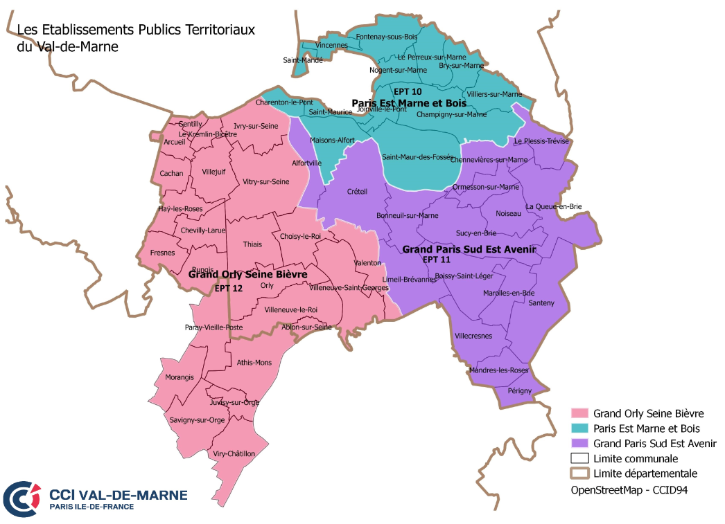

CONTEXTE
La CCI Val-de-Marne a une expertise dans l’entrepreneuriat au féminin au travers de ces différents programmes d’accompagnement des entreprises ExcELLEnce, Melletingo et Sup’Excellence, programmes "d'accélération" pour des entreprises à potentiel dirigées par des femmes.
La CCI Val-de-Marne avec ses différents partenaires DRIEETS, EPT Grand Paris Sud Est Avenir, EPT Paris Est Marne et Bois va démarrer un nouveau programme Sup’Excellence, permettant à 20 femmes entrepreneures sélectionnées d’être accompagnées pendant 10 mois.
Le « business program » sur une période de 10 mois a les objectifs stratégiques suivants :
- Promouvoir l’entrepreneuriat au féminin
- Permettre aux dirigeantes d’entreprises d’accélérer leur croissance en étant soutenues par un écosystème favorable à l’entreprenariat au féminin et donc de créer de l’emploi sur le territoire
- Développer et pérenniser les entreprises en renforçant les bases de la gestion d’entreprise à travers un accompagnement collectif et individuel dans une perspective d’expansion des entreprises
- Augmenter les ventes et les performances des entreprises grâce au numérique
- Développer le leadership féminin et la posture managériale avec une grande école réputée
- Bénéficier d’une expertise de qualité par des intervenants de grandes entreprises engagées
- Bénéficier d’un écosystème ambitieux et opérationnel de cheffes d’entreprises
- Intégrer un réseau femmes entrepreneures engagées sur le territoire
Ce programme intègre une Formation certifiante au leadership pour acquérir les meilleures techniques du leadership au sein d’une grande école de commerce objet de cette consultation.
OBJET DE LA CONSULTATION
La présente consultation vise à sélectionner un prestataire de formation pouvant proposer une formation certifiante au leadership féminin pour 20 entreprises. Le prestataire de formation doit disposer d’une notoriété au minimum nationale et de références professionnelles sur cette thématique de formation.

Nature des fournitures ou des prestations à réaliser | Réalisation d’une formation certifiante au Leadership féminin. La prestation retenue devra comprendre la préparation des cours en fonction des profils des dirigeantes, la formation, la restauration des participantes sur le lieu de formation, l’accès à un espace de ressources documentaires.
Quantité | 1 session d’au moins 3 jours pour 20 personnes
Nombre de prestataires retenus | 1 prestataire
Nombre de volume par prestataire | 1 session de formation
Montant maximum du marché | 25 000 TTC euros
Délais de livraison/de réalisation | La formation sera réalisée au plus tard Troisième trimestre 2022 en concertation avec la disponibilité du Centre de formation.
Livrables attendus | Support d’animation, espace ressources, Reporting CCI Val-de-Marne
Démarrage des prestations | 2022

LIVRABLES ET DELAI DE REALISATION
Les livrables seront à la propriété de la CCI Val-de-Marne et de l’entreprise.
Les dates de la formation seront planifiées en accord avec le prestataire retenu. La formation se déroulera en 2022.

LOCALISATION & MOYENS TECHNIQUE
La formation pourra être réalisée dans les locaux du centre de formation ou à défaut dans les locaux de la CCI Val-de-Marne.
CRITERES DE SELECTION
Capacité à permettre l’appropriation des enjeux stratégique par l’entreprise et à faire émerger les besoins et axes prioritaires de prise de décision dans un objectif de relance d'activité et de développement.
Les prestataires seront examinés selon les critères suivants par ordre de priorité :
- Priorité 1 : Expertise reconnue dans les formations au Leadership
- Priorité 2 : Formation continue intégrée dans une grande école de commerce et pouvant bénéficier de cet environnement
- Priorité 3 : Le prix
A l’issue de la consultation, plusieurs prestataires seront retenus. La CCI Val-de-Marne s’engage à apporter une réponse à l’ensemble des candidatures non retenues.

DATE ET LIMITE DE REPONSE
Les candidatures seront adressées au plus tard pour le 26 octobre 2021 à 12 h 00. La candidature sera accompagnée des documents suivants au format pdf et word :
- Du dossier de candidature rempli (cf Annexe1)
- D’un devis détaillé sur la base d’une session de formation pour 2à entrepreneurs
par mail à l’adresse suivante : ksitbon@cci-paris-idf.fr
Toute candidature / offre reçue postérieurement à cette date sera rejetée.

MODALITES DE REPONSE
Les prestataires doivent remettre une proposition reprenant les points suivants :
1. Le dossier de candidature Annexe 1, Des exemples d’outils utilisés en coaching de dirigeant
2. Un devis sur la base d’une session
3 Transmettre les attestations et documents à remettre en application de l’article R. 2143-7 du CCP (certificats fiscaux et sociaux à jour).
4 La présente lettre de consultation signée avec cachet du centre de formation.
Renseignements d’ordre technique ou administratif relatifs à la consultation :
Pour obtenir tous renseignements complémentaires d’ordre technique ou administratif relatifs à la consultation, vous pouvez nous faire parvenir jusqu’au 04/10/2021 une demande par courriel : à l’adresse suivante : ksitbon@cci-paris-idf.fr

CONDITIONS FINANCIERES
Les candidats devront indiquer dans leur dossier de candidature le coût forfaitaire incluant la préparation de la formation, la réalisation de la formation avec les intervenants indiqués sur le dossier de candidature, le lieu de formation s’il est différent de la CCI Val de Marne, les repas pendant la formation, l’accès à un espace documentaire

NEGOCIATION
La CCI Val-de-Marne classera les offres initiales au regard des critères annoncés ci-dessus et procèdera à une négociation, en vue d’aboutir à un classement définitif des offres négociées. Toutefois, en vertu de l’article R. 2123-5 du CCP, la CCI Val-de-Marne réserve la possibilité d’attribuer le marché sur la base des offres initiales sans négociation.
La négociation est menée dans le respect du principe d'égalité de traitement des candidats. La CCI Val-de-Marne effectue ensuite une commande sur la base de la proposition de prix sur lequel les parties sont tombées d'accord.

MODE ET DELAI DE PAIEMENT :
Paiement par virement bancaire.
Le délai de paiement est de 30 jours à compter de la réception de la demande de paiement. Les factures devront être enregistrées sur le portail de téléservice CHORUS PRO et envoyées en copie à ksitbon@cci-paris-idf.fr
Le taux applicable en cas de retard de paiement est le taux d’intérêt de la principale facilité de refinancement appliquée par la Banque centrale européenne à son opération de refinancement principal la plus récente effectuée avant le premier jour de calendrier du semestre de l'année civile au cours duquel les intérêts moratoires ont commencé à courir, majoré de huit points.

ASSURANCES
Le titulaire devra justifier sur demande de la CCI, et avant tout commencement d’exécution, qu’il est titulaire d’une assurance garantissant sa responsabilité à l’égard des tiers en cas d’accidents ou de dommages causés par la conduite des prestations ou les modalités de leur exécution. La garantie devra être suffisante pour couvrir l’ensemble des risques ; elle devra être illimitée pour les dommages corporels. Les transports sont effectués sous la responsabilité du titulaire. Celui-ci doit être assuré pour ces transports.

LITIGES
La loi française est seule applicable au présent marché.
En cas de contestation relative à l’exécution du présent marché, le Tribunal administratif sera seul compétent pour connaitre l’objet du litige conformément à la législation en vigueur.

Sanctions encourues en cas de non-respect des obligations en matière de lutte contre le travail dissimulé :
S’il ne s'acquitte pas des formalités mentionnées aux articles L. 8221-3 à L. 8221-5 du Code du travail, le titulaire est informé qu’il encourt la résiliation du marché dans les conditions suivantes :
Lorsque la CCI Paris Ile-de-France est informée par les services compétents en matière de lutte contre le travail dissimulé du non-respect par le titulaire des formalités prévues aux articles L. 8221-3 à L. 8221-5 du Code du travail relatives au travail dissimulé (respectivement par dissimulation d’activité et dissimulation d’emploi salarié), ces manquements donneront lieu à une mise en demeure de faire cesser sans délai cette situation.

Pièces contractuelles applicables à l’achat :
En cas d’attribution du marché, les pièces contractuelles sont les suivantes, par ordre de priorité décroissant :
- la présente lettre de consultation datée et signée par le prestataire
- le devis daté et signé qui aura été accepté par la CCI Val-de-Marne
- le bon de commande valant acceptation du devis retenu,

ANNEXE 1 DOSSIER DE CANDIDATURE

Chaque prestataire présentant une offre est invité à faire connaître son savoir-faire et son expérience en matière de coaching stratégique de développement notamment auprès de Dirigeant de PME.
Un dossier de candidature lui sera demandé.
Le dossier de candidature devra présenter les rubriques suivantes :

PRESENTATION DE LA STRUCTURE
Raison sociale/ SIRET / Adresse / Tél / Email / Fax / Site internet
Nom du dirigeant :
Nom du responsable du suivi de la mission si différent :
Implantation :
Champ d’intervention et domaines de compétences :
Organisation et moyens alloués à ce programme : intervenants/ formateurs, administratif (CV demandés)
Les certificats professionnels du centre de formation.
CONTENU ET METHODOLOGIE DE LA PROPOSITION
1. La compréhension du projet et des attentes
2. La démarche de formation : méthodes, outils, ressources, évaluation
3. Des exemples de déroulé de formation

CV DES FORMATEURS INTERVENANT SUR LA MISSION
REFERENCES SIMILAIRES DANS LE DOMAINE DE LA FORMATION

